Primjer SAP:
Karakteristike gradiva:
stupovi i grede: E = 3 . 10⁷ kN/m²,
zatega E = 2 . 10⁸ kN/m²,
za sve: $α_{t}$= 10⁻⁵ K⁻¹.
Elementi nosača konstantnog su poprečnog presjeka po cijeloj duljini, i to:
stupovi: b/h = 40/40 (cm),
grede: b/h = 40/80 (cm),
zatega: čelični profil 200/200/16 (mm),
Zadana vanjska djelovanja su:
q = 40 kN/m', P₁ = 100 kN P₂ = 50 kN M = 400 kNm
t_{s} = - 30ºC, t₁ = + 10ºC, t₂ = - t₁ = - 10ºC. ΔH= 2cm
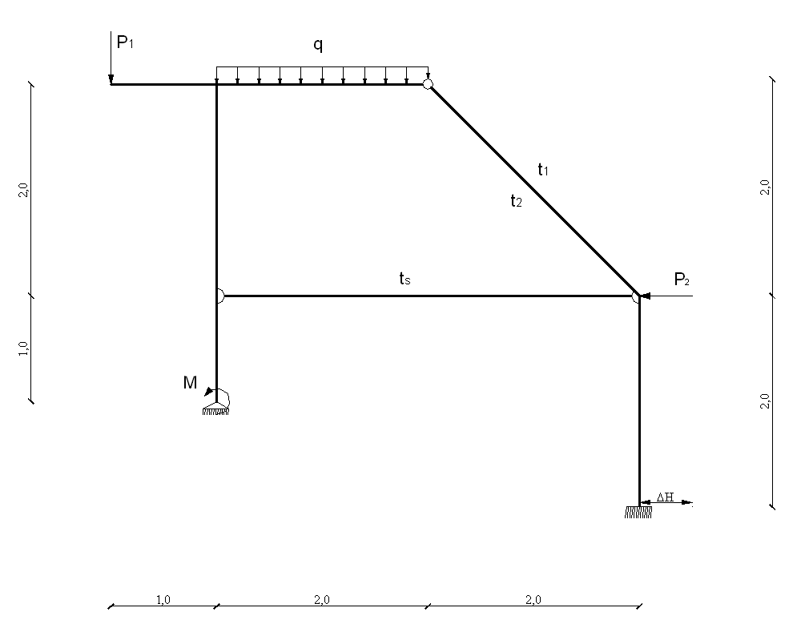

PAZI:
- desnim informacije

- točna metoda pomaka

- prikaz deformacija (vrijednosti)
- ispis
- dijagrami desnim

- Primjer 2 nabrzinu.
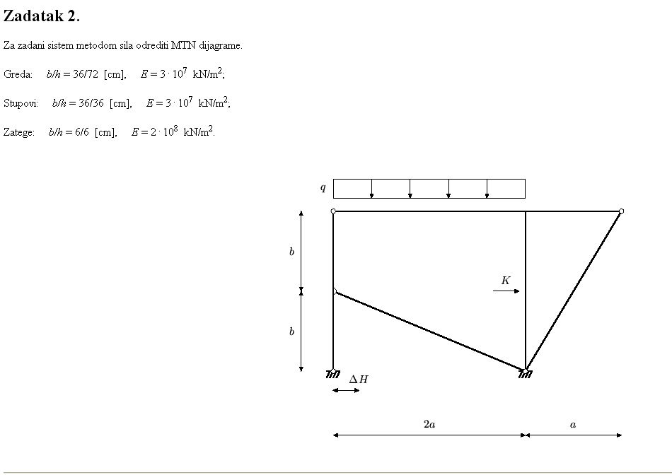
- primjedbe

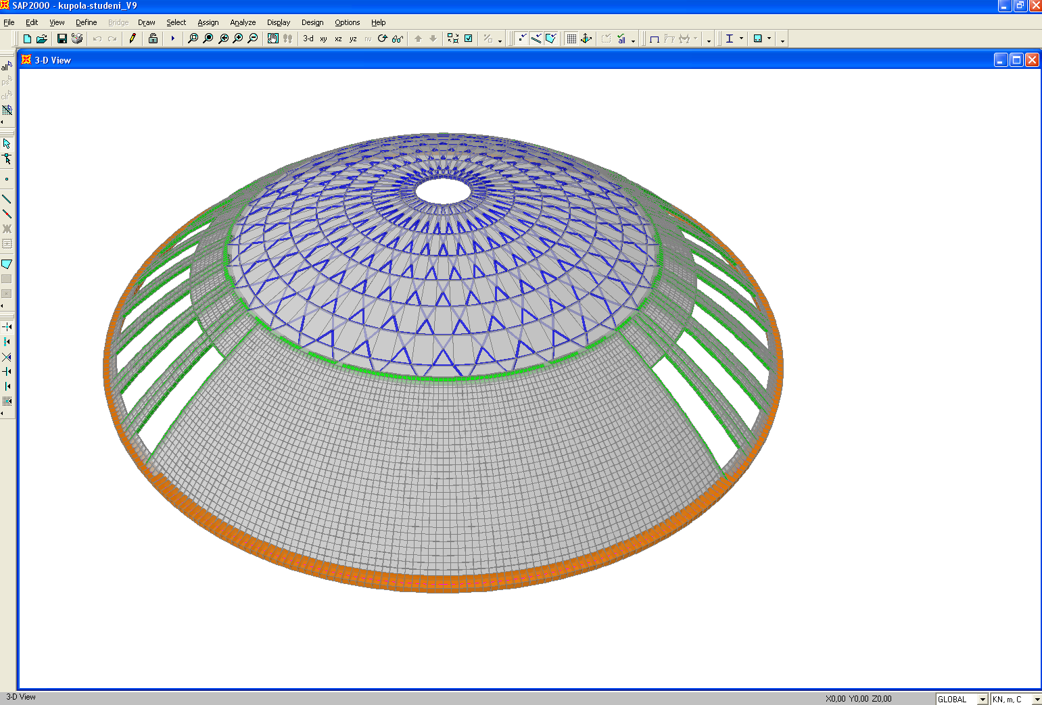
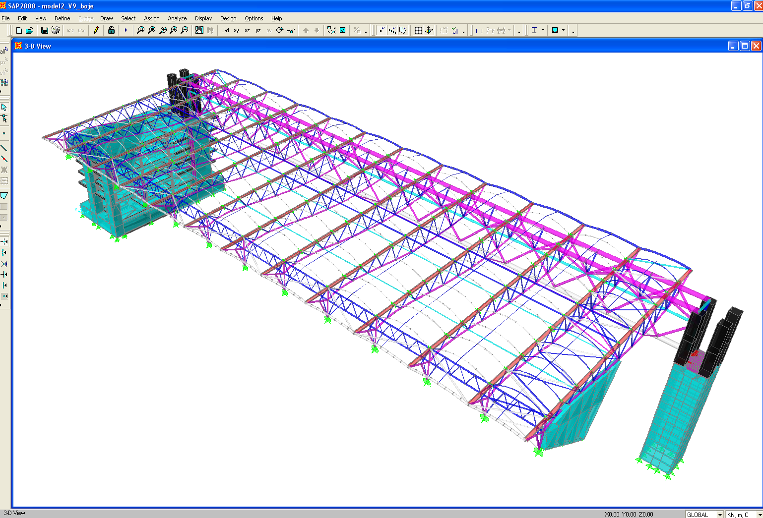

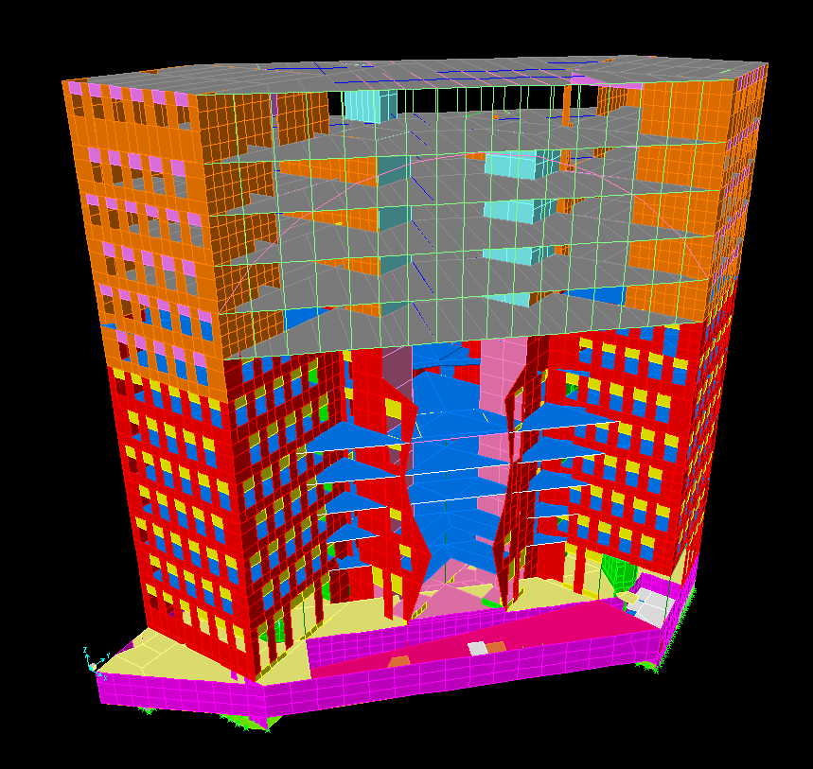
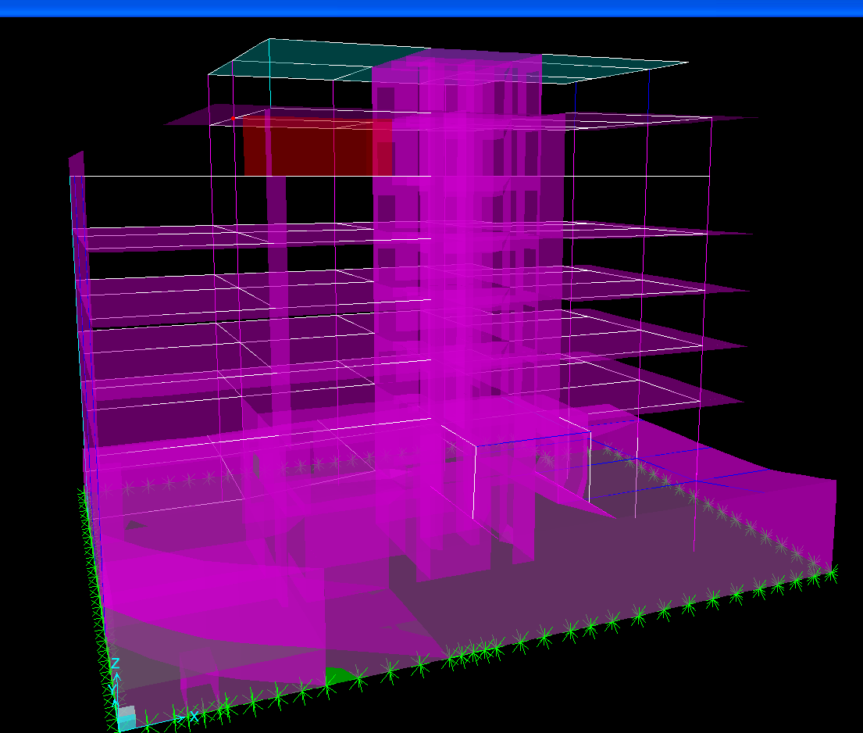

Primjeri projekata:

Kupola u Zadru – Višnjevac

Dinamov stadion

Most u Dubrovniku

Knežev Dvor

Most Klek - Pelješac

